Regio Noordkop Country & Bluegrass

www.regionoordkop.nl ether: 106.6 FM
Digitaal Ziggo: Kan. 918
luisteren on line kan via: www.regionoordkop.nl/live-radio/
of op elk gewenst moment, wanneer u maar wilt, via
http://hans.vdveen.org/muziek/

U vindt daar de uitzendingen van de laatste drie maanden, waar u vrij uit kunt kiezen.
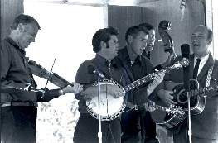


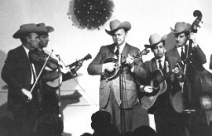
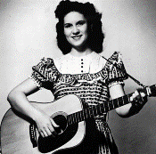
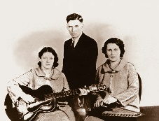
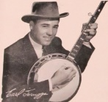
16 april 2024
Dinsdag 20:00-21:00 – Country & Bluegrass NieUw
Dinsdag 21:00-22:00 – Traditionele Country
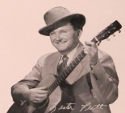
Dinsdag 22:00-23:00 – Bluegrass

samenstelling, montage & presentatie
Hans van der Veen
Stel je een willekeurig persoon mondeling een vraag, dan geeft hij daar doorgaans wel een antwoord op. Stel je die vraag per brief of mail, dan lijkt het steeds gebruikelijker te worden dat je niets hoort. Zo verging het me onlangs met het tijdschrift Bluegrass Unlimited, met Sun Reciords, met de band King Springs Road en met de Kiody Norris Show. Terwijl de vragen toch best interessant waren. In de eerste twee gevallen over die prachtige, nieuwe CD van Carl Story, bij de andere twee of ze voor ons konden komen optreden. Gelukkig gaat het ook wel eens anders: Thieu van de Vorst reageert doorgaans al binnen het uur, Jerry Salley reageert vrijwel elke week op mijn playlisten.
O ja, het ging over de playlisten. Deze week weer leuk nieuw spul, onbekend en mooi spul van Gordon Lightfoot en het begin van een nieuwe serie over bergbeklimmers. Ik vond een kleine honderd verschillende Mountaineers, maar helaas waren er ook een paar bij waar ik niets van kon vinden. Spannend dus.
Ik wens u veel luisterplezier!

Dinsdag 16 april: 20:00-21:00
Country & Bluegrass NieUw

2024-16
Carley Arrowood

Country:
- Carley Arrowood Moondancer
- Don Joy & Melanie Lynn If You'd Like Some Lovin'
- Howard Parker I’m down to my last cigarette
- Mary Lou Fulton Many more of us
- Wicker Suite Love song # 5
- Jon Pardi Cowboys and plowboys
- Ross Voorhees The girl with the golden guitar
Bluegrass:
- Wyatt Ellis Happy Valley
- Amanda Cook New star
- Appalachian Smoke There goes my heart again
- Becky Buller Jubilee
- Bo Bice Ramblin’ gamblin’ man
- Darren Nicholson Ain’t no sin
- Stetson Family Top of the mountain
- Lonesome Heart I Can Feel It In The Wind
- Unspoken Tradition Weary Town

Dinsdag 16 april: 21:00-22:00
Regio Noordkop Country
Songs written by
Gordon Lightfoot
3
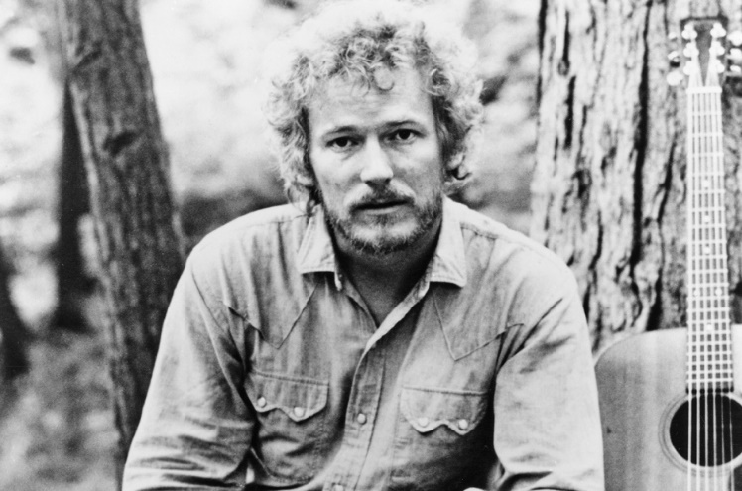

- Gordon Lightfoot It’s too late, he wins
- Julie Felix The lost children
- Leroy van Dyke I'm Not Sayin'
- Bonnie Dobson Long river
- John D. Loudermilk Talking silvercloud blues
- Ed Ames Peaceful waters
- George Hamilton IV Go go round
- Billy Lee Riley Rich Man Spiritual
- Stompin’ Tom Connors Spin, spin
- Gordon Lightfoot If you got it
- The Pattersons I'll Be Alright
- The Sandpipers Softly
- Claudine Longet Pussywillows, Cat-Tails
- Glen Campbell The last time I saw her
- Brothers Four Affair on 8th Avenue
- George Hamilton IV Long thin dawn
- J.P. Cormier Approaching Lavender
- Gordon Lightfoot Unsettled ways
- James Keelaghan Canadian Railroad Trilogy

Dinsdag 16 april: 22:00-23:00
Regio Noordkop Bluegrass
Mountaineers - 1
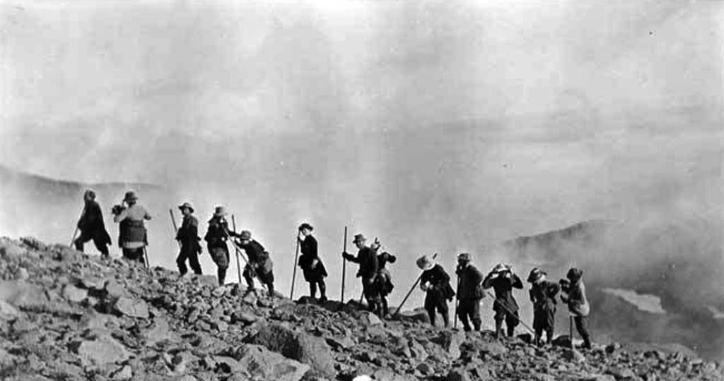

- Arizona Mountaineers The last thing on my mind
- Pope’s Arkansas Mountaineers Jaw bone
- Blue Mountaineers Dreaming
- Sam Brown & the Blue Mountaineers Moon
- Blue Ridge Mountaineers (1929) Old Flanagan
- Blue Ridge Mountaineers (1966) O come angel band
- Bluegrass Banjo Mountaineers Bluegrass waltz
- Bluegrass Mountaineers (met Edward Efaw) Little mountain home
- Clayton Hale & the Bluegrass Mountaineers My rambling wife
- Earl Garner & the Bluegrass Mountaineers Hot banjo
- Earl Taylor & His Bluegrass Mountaineers Cabin home on the hill
- Larry Efaw & the Bluegrass Mountaineers
She left me standing on the mountain
- Fred & Warren & the Carolina Mountaineers Won’t you think of me
- Crystal Mountaineers Okie from Muskogee
- Ernest Stoneman & his Dixie Mountaineers My mother and my sweetheart
- Joe Stone & Bobby Atkins & the Dixie Mountaineers - What a beautiful life
- Shelby Cooper & the Dixie Mountaineers Cry, baby, cry
- Flatland Mountaineers (James Field) In the jailhouse now
- Lorne Buck & the Flatland Mountaineers Blue moon of Kentucky
- Bill Chitwood’s Georgia Mountaineers When married folks are out of cash
- George Hinkle & the Gospel Mountaineers A prayer for daddy in Vietnam
- Tommy Crank & His Gospel Mountaineers Oh those thombs
Bonus:
- Carl Story & the Rambling Mountaineers My Lord’s gonna lead me out

De vorige week
Wilt u luisteren naar het programma van de vorige week?
Control+klik op onderstaande links

Dinsdag 9 april, Country & Bluegrass NieUw: 2024-15
https://hans.vdveen.org/muziek/A - COUNTRY NU (pas verschenen)/399A - C & BG Nieuw - 2024-04-09 - 2024-15.mp3

Dinsdag 9 april, Noordkop Country: Arthur Smith (5)
https://hans.vdveen.org/muziek/B - NOORDKOP COUNTRY/399B - Regio Noordkop Country - 2024-04-09 - Arthur Smith (5).mp3

dinsdag 9 april, Noordkop Bluegrass: Bill Castle (1)
https://hans.vdveen.org/muziek/C - NOORDKOP BLUEGRASS/399C - Regio Noordkop Bluegrass - 2024-04-09 - Bill Castle (1).mp3

